OBSERVATORIO
DEL
MEDICAMENTO

Abril 2017

Observatorio del Medicamento

Los datos de consumo de medicamentos facilitados por el Ministerio de Sanidad, Servicios Sociales e Igualdad, que se dieron a conocer el día 27 de mayo de 2017, indican que en el mes de abril se ha producido un descenso del número de recetas y gasto que se debe fundamentalmente a la pérdida de dos días de facturación porque la Semana Santa ha caído este año en abril.

El gasto interanual pasa de 9.649,5 millones de euros en el año 2016 a 9.976,5 millones en el mes de Abril del año 2017. El aumento actual de 327 millones, respecto al año anterior, se verá ligeramente afectado por el pequeño impacto de 88 millones de euros de la próxima Orden de Precios de Referencia y los cambios en la aportación de los beneficiarios implantados en algunas Comunidades Autónomas.

Sin embargo, como venimos insistiendo, el consumo no crece, simplemente se recupera, ya que en 2009 fue de 12.505,6 millones de euros. Es decir al consumo en abril 2017 le faltan todavía 2.528,3 millones para alcanzar el que había en 2009 – un (20,2%) más - y si el aumento anual de los próximos años es el mismo que en 2017, el mercado de 2009 se recuperara en el año 2023, dentro de siete años.

En este Observatorio se hace una revisión del estado de la financiación para el pago de medicamentos en las distintas Comunidades Autónomas, haciendo hincapié en aquellas Comunidades que no han resuelto el pago puntual de la factura farmacéuticas ni con la ayuda de mecanismos como el FLA o el Plan de Pago a Proveedores (PPA) que puso en marca el Gobierno hace más de dos años, por lo que en determinadas zonas el pago puntual solo se consigue con financiación externa organizada por los Colegios o los propios farmacéuticos de forma individual.

También se analiza en este Observatorio el proyecto de la Comunidad de Galicia para la apertura de 41 nuevas farmacias, una medida que tendrá importantes consecuencias en la viabilidad de muchas farmacias establecidas, aumento de las farmacias subvencionadas y mayor coste para la Administración, si se tiene en cuenta que en Galicia ya se aplica el índice corrector del margen a 15 farmacias y que la Comunidad Gallega es la cuarta comunidad con mayores pérdidas de facturación entre 2010 y 2015.

En cuanto a los datos mensuales del gasto en Abril, el número de recetas alcanza una cifra de 72,6 millones, lo que representa un descenso del (-4,66%) con respecto al mismo mes del año anterior, que fue de 76,1 millones. El gasto desciende un (-2,94%) y, el gasto medio por receta aumenta un +1,81 %.

En cuanto al acumulado de los dos primeros meses del año se producen aumentos en los tres indicadores tal como aparece en la siguiente tabla, sin embargo estos aumentos son muy limitados en el primer cuatrimestre del año, por lo que es previsible un aumento a fin de año igual o menor que el año anterior.

ACUMULADO ENERO-ABRIL

Comparación de los cuatro primeros meses de los años 2016 y 2017
Indicador | 2016 | 2017 | % incremento
Número de recetas | 303.211.400 | 303.966.606 | 0,25
Gasto | 3.279.666.569 | 3.343.461.829 | 1,95
Gasto medio por receta | 10,82 | 11,00 | 1,69

Evolución de la Facturación de recetas en los últimos doce meses

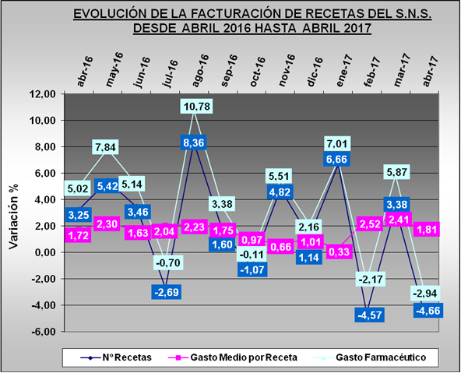

Tendencia logarítmica

En la evolución del gasto se aprecia que se ha producido una variación de la tendencia, influida por los datos del mes de Abril, aunque nuestra previsión es de estabilidad o ligero decrecimiento para mayo.

Las previsiones a corto plazo muestran que, aunque aumenta el gasto en el momento actual, y puede haber decrecimientos algunos meses, el acumulado y en el interanual, son positivos.

Objetivamente se puede afirmar que la Orden de Precios de Referencia que se publicara en 2017, va a tener una baja incidencia en el gasto. Sin embargo, otros factores de carácter estacional, juntamente con algunas medidas de carácter local relacionadas con la aportación de los beneficiarios, parecen estar influyendo en el consumo, particularmente en el número de recetas.

TENDENCIA LOGARÍTMICA (Proyección de 2 periodos hasta junio de 2017)

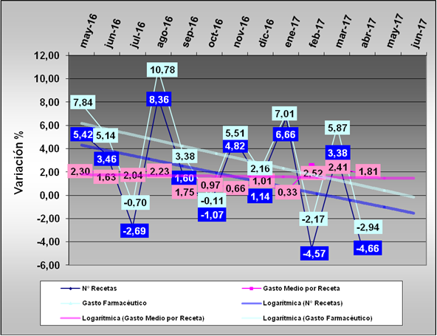

Gasto por Comunidades Autónomas

En Abril se producen descensos generalizados en todas las Comunidades y Ciudades Autónomas, excepto en Asturias +0,67, Baleares +0,23 y Castilla La Mancha +0,06, que crecen muy ligeramente.

Los descensos más significativos son los de La Rioja (-5,67%); Comunidad Valenciana (-5,48%); Navarra (-5,09%) y Murcia (-4,99).

El resto de las Comunidades que descienden se mueven entre el -1,38% de Canarias y el -3,88 de Cataluña.

En conjunto este mes de Abril muestra una imagen de descenso generalizado en las ventas, respecto al mismo mes del año anterior.

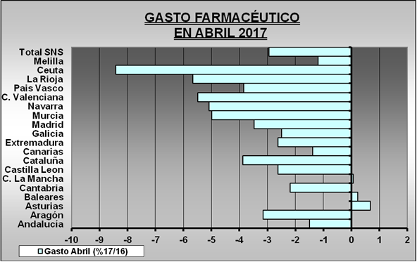

Comparación del gasto respecto al mes anterior por CC.AA.

Si hacemos la media de los dos últimos meses para evitar el “efecto calendario”, comparando en cada Comunidad Autónoma el incremento del gasto en los meses de Marzo y Abril, respecto a los mismos meses del año anterior, se observa que se producen descensos en todas las Comunidades y Ciudades Autónomas, excepto en Asturias y Baleares.

Este resultado indica que se ha producido un retroceso en la recuperación del mercado respecto al año anterior, al que hay que atribuir un carácter circunstancial, muy ligado a las fechas de cierre de la facturación, respecto al mismo mes del año anterior y a las fechas en las que se produjo la Semana Santa este año.

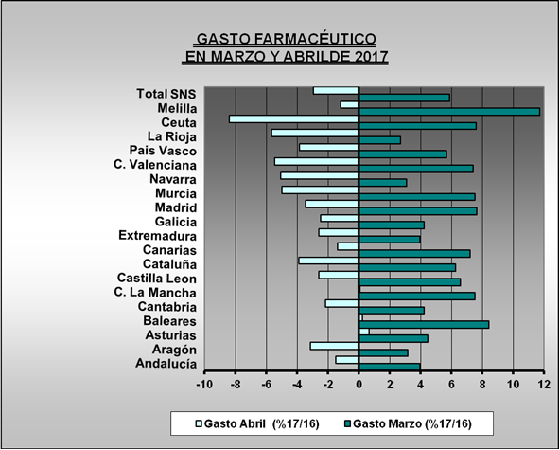

Análisis de la demanda de medicamentos

Como en Observatorios anteriores, y desde que se puso en vigor el RDL 16/2012, venimos realizando un seguimiento de la demanda de medicamentos a través de la evolución en el consumo de recetas, que es un dato que descendió durante los primeros meses del año 2013 pero que aumenta a final de ese año y ha continuado creciendo en los años 2014, 2015 y 2016. Ahora en 2017, la Tendencia Anual Móvil (TAM) a abril indica que continúa el crecimiento de las recetas que aumentan respecto al año anterior en 15,6 millones de recetas.

En el año 2011 –máximo consumo de recetas, se dispensaron 973,2 millones de recetas por lo que la caída absoluta en el número de recetas ha sido de 70,9 millones. Si continuara el crecimiento en la misma medida que este año se tardarían casi cuatro años en llegar a la misma cifra de recetas del año 2011. En esta variación a la baja en el número de recetas a partir del año 2011 ha influido sin duda la nueva aportación de los beneficiarios pensionistas pero también, el importante descenso de población que ha experimentado España desde ese año, según datos del Instituto Nacional de Estadística.

En algunas Comunidades como la valenciana comenzó en abril del año 2016 a subvencionarse la aportación a pensionistas y otros colectivos desfavorecidos con lo que se está produciendo un repunte en el consumo de recetas, sin embargo, aunque la recuperación es más acusada en esa comunidad, se está produciendo en el resto con un patrón similar.

PAGO DEL CONSUMO DE MEDICAMENTOS POR LAS COMUNIDADES AUTÓNOMAS

El pago de la factura de medicamentos por algunas Comunidades Autónomas está lejos de normalizarse en cumplimiento de los Conciertos firmados con las Corporaciones Farmacéuticas (Consejos Autonómicos de Colegios), y se siguen produciendo problemas al final de cada ejercicio. Incluso hay Comunidades que continúan aplazando los pagos por encima de la Ley de Morosidad, lo que ha obligado a que las farmacias busquen medios de financiación alternativos, como ocurre actualmente en Cataluña, Comunidad Valenciana y Andalucía.

En otras Comunidades, en que los plazos de pago son puntuales, como ocurre en la Comunidad de Madrid, el Colegio mantiene una póliza bancaria de, al menos una mensualidad, para prevenir los impagos que pueden producirse a final de ejercicio.

Por la regla general establecida en los distintos Conciertos, los Colegios confeccionan la factura del mes anterior en los 10 primeros días del mes en curso y el pago se produce el día 20. En la Comunidad Valenciana este pago debería producirse el día 30 como máximo por lo acordado en su Concierto correspondiente. Es decir el plazo medio de pago de un medicamento dispensado oscila entre 45 y 55 días.

A comienzos de la X legislatura – año 2012 – se produjeron impagos generalizados que afectaron fuertemente a Castilla La Mancha, Baleares, Murcia y Aragón, además de a la Comunidad Valenciana y Cataluña. Los casos de Castilla La Mancha y Comunidad Valenciana fueron especialmente graves, ya que el plazo de pago llegó a alargarse hasta seis meses, lo que produjo una importante descapitalización de las farmacias y, en algunos casos, la entrada en Concurso de Acreedores, la venta o el cierre de las mismas.

En la Región de Murcia, ante la imposibilidad de emitir deuda la Comunidad Autónoma, los bancos prestaron dinero a la Comunidad con el aval individualizado de cada uno de los farmacéuticos. Esta situación está actualmente normalizada por la financiación ofrecida por el Ministerio de Hacienda.

Los impagos se han resuelto en parte con las medidas del Gobierno relativas al Plan de Pago a Proveedores y el FLA, excepto en Cataluña, Comunidad Valenciana y Andalucía, aunque en este último caso los farmacéuticos solo notan los gastos financieros y en el resto existe una financiación alternativa mediante factoring bancario. En el caso de Cataluña el factoring resulta relativamente costoso y se firma con cada farmacia, aunque lo negocia la Corporación.

La comunidad Andaluza acordó con las Corporaciones Farmacéuticas que éstas consiguiesen créditos bancarios para financiar el retraso que se ha convertido en permanente de 2-3 meses para el pago de la factura farmacéutica.

La situación actual de cada Comunidad autónoma aparece en el cuadro siguiente.

Comunidad Autónoma | Factura media mensual | Observaciones
Andalucía | 143.178.762 | La Comunidad Paga con una demora de 60 días y cada provincia financia el pago a las farmacias con un banco diferente.
Aragón | 26.557.752 | Aunque se han producido impagos en el pasado, actualmente las farmacias cobran el torno al día 20 del mes siguiente a la facturación.
Asturias | 22.401.052 | El pago se produce el día 20 del mes siguiente al de la factura
Baleares | 15.946.196 | Aunque se han producido impagos en el pasado, actualmente las farmacias cobran el torno al día 20 del mes siguiente a la facturación.
Canarias | 38.078.355 | El pago se produce el día 20 del mes siguiente al de la factura
Cantabria | 11.487.167 | El pago se produce el día 20 del mes siguiente al de la factura
Castilla La Mancha | 40.418.630 | Aunque se han producido impagos en el pasado, actualmente las farmacias cobran el torno al día 20 del mes siguiente a la facturación.
Castilla y León | 48.042.431 | El pago se produce el día 20 del mes siguiente al de la factura
Cataluña | 116.072.581 | La Comunidad paga con una demora de 60 - 90 días y el pago se financia con factoring individual de cada farmacia que ha negociado la corporación para todos con el banco.
C. Valenciana | 101.025.853 | Existe una demora de 60-90 días. Un mes se paga con crédito conseguido por el Colegio y el resto con financiación privada bancaria.
Extremadura | 26.132.973 | El pago se produce el día 20 del mes siguiente al de la factura
Galicia | 57.425.221 | El pago se produce el día 20 del mes siguiente al de la factura
Madrid | 96.492.213 | El Colegio mantiene una póliza de unos 100 millones de euros. La Comunidad adelanta el pago 2 días cada mes para pagar los intereses. Si a final del ejercicio se produce el impago de un mes se pone en vigor la póliza.
Murcia | 28.169.325 | Aunque los farmacéuticos tuvieron que avalar personalmente a la Comunidad Autónoma en el pasado, actualmente el pago de produce el 20 del mes siguiente.
Navarra | 11.199.708 | El pago se produce el día 20 del mes siguiente al de la factura
País Vasco | 39.805.482 | El pago se produce el día 20 del mes siguiente al de la factura
La Rioja | 5.913.832 | El pago se produce el día 20 del mes siguiente al de la factura
Ceuta | 1.251.241 | El pago se produce el día 20 del mes siguiente al de la factura
Melilla | 1.118.955 | El pago se produce el día 20 del mes siguiente al de la factura
Nacional | 830.717.726
Características Comunes de la facturación de recetas que realizan los Colegios.

La facturación que realizan los Colegios de Farmacéuticos es un proceso altamente probado desde el pasado siglo en el que se ha mantenido un nivel de calidad de datos con errores inferiores al 1/10.000 para la aceptación de las facturas por parte de las Comunidades Autónomas.

Tiene como característica común que los Colegios calculan la factura neta de cada farmacia aplicando todos los descuentos procedentes de los Reales Decretos Leyes 5/2000; 4 y 8 de 2010 y tienen en cuenta la aportación de los beneficiarios, ya cobrada por las farmacias. Además en el caso de las deducciones del RDL en que la farmacia paga también la deducción de la industria y de la distribución, reparte la parte pagada anticipadamente por la industria de las deducciones del 4, 7,5 y 15% aplicables a los distintos tipos de medicamentos no incluidos en precios de referencia.

También la extensión de la receta electrónica ha hecho disminuir de forma casi absoluta la devolución de recetas, y si esta se produce, se deduce de la siguiente factura. Es decir cada factura es neta y cobrable en su totalidad.

Propuestas de futuro

A pesar de la extensión de la receta electrónica, y la validación que impone la Directiva sobre medicamentos falsificados y la aplicación de sus Actos Delegados, no es probable que la facturación salga del ámbito de los Colegios de Farmacéuticos y que se regule mediante Conciertos distintos de los actuales. Lo que sí es posible en este momento es mejorar la financiación para el pago de las facturas muy ligado a la propia financiación de las Comunidades Autónomas.

El nivel de calidad de los pagadores y la práctica ausencia de errores de facturación, así como la sistemática del tratamiento de la devolución de recetas, un hecho prácticamente anecdótico en receta electrónica, que además tiene su propio mecanismo de compensación en la siguiente factura, hacen de las recetas facturadas un activo de mucha calidad para abordar su financiación en el mercado de capitales, acortando los plazos de cobro (por ejemplo a 2 días después de emitida la factura por el Colegio) y con unos tipos de interés muy distanciados de los que actualmente ofrece el sistema bancario.

La recurrencia y seguridad jurídica de estas facturaciones ha hecho que sea un derecho muy aceptado como garantía por los acreedores bancarios, a igual nivel que las carteras de acciones, o que haya sido objeto de embargo en situaciones de incumplimiento de las obligaciones del farmacéutico (por ejemplo con Hacienda y la Seguridad Social).

Con estas características es muy probable que el problema de la financiación del pago a las farmacias pueda resolverse en el futuro, sin afectar a los Conciertos y a la facturación que realizan los Colegios.

Un estudio de la Patronal FEFGA apunta a una mayor precarización de las farmacias gallegas.

El proyecto de Decreto de la Xunta de Galicia por el que se fija la delimitación territorial para la ubicación de nuevas oficinas de farmacia, conforme a módulos de población y se aprueba el mapa farmacéutico, está siendo estudiado en cuanto a sus consecuencias económicas por la Patronal FEFGA. Las primeras conclusiones de este estudio apuntan a que se van a duplicar el número de farmacias que perciben las subvenciones encuadradas en el llamado “indice corrector del margen”, tanto por las nuevas ubicaciones en poblaciones inferiores a 1.000 habitantes, como por el efecto de dilución de ingresos en las existentes antes de las nuevas aperturas.

Actualmente en Galicia hay 1.345 farmacias de las que están en La Coruña 549, en Lugo 183, en Orense 185 y en Pontevedra 428. Las farmacias que se encuentran fuera de las capitales son el 79 % una cantidad muy superior a la media nacional que es del 64,2%. La Ley 4/1999, modificada por la Ley 4/2005, que regulan la Ordenación Farmacéutica de Galicia permiten el establecimiento de nuevas farmacias adicionales con un módulo de 1.500 habitantes, una proporción que aboca necesariamente a la precarización de todas las farmacias existentes en el municipio donde se instale la nueva farmacia. La consecuencia es en primer lugar la aparición de nuevas farmacias a las que habrá que subvencionar por el llamado “indice corrector del margen” y, en segundo lugar, la disminución generalizada de ventas de todas las farmacias que se encuentren en su radio de influencia lo que se traduce en menores deducciones y descuentos al Sistema Nacional de Salud.

Las 41 farmacias de nueva apertura suponen un incremento del 3% de las farmacias existentes y una disminución de las deducciones y descuentos superior al 3% al afectar a otras muchas farmacias. Actualmente la Xunta de Galicia percibe anualmente de las farmacias una cantidad próxima a los 35 millones de euros por los descuentos que impusieron los Reales Decreto Leyes promulgados desde el año 2000. Esta cantidad se vería reducida en casi 4 millones de euros por la reducción de las ventas individuales tras la apertura de nuevas farmacias.

Como conclusión puede afirmarse que la apertura de nuevas farmacias en la Comunidad Gallega debería someterse no solo a los parámetros estrictos de Ley actual, que debería modificarse hacia parámetros de viabilidad, sino confrontarse con la realidad económica actual en que las farmacias han perdido un 20% del mercado desde el año 2009, y son previsibles nuevas disminuciones de población tal como viene indicando el Instituto Nacional de Estadística. Una mejor regulación de las oficinas de farmacia, no solo en Galicia, sino en el resto del Estado debería adoptar un módulo de población de 2.500 habitantes para nuevas aperturas, facilitar los traslados previos y potenciar la instalación de botiquines en zonas rurales.

Pronóstico:

Los datos de consumo de medicamentos en el mes de Abril de 2017, ponen de manifiesto que, el mercado crece en el primer cuatrimestre en una proporción inferior al año precedente. Aunque el mercado aumenta en términos anuales ya que alcanza este mes los 9.976 millones de euros respecto a los doce meses anteriores, y presenta un crecimiento neto de 327 millones respecto al año anterior, este mes en concreto sufre un apreciable retroceso, probablemente por la celebración de la Semana Santa en Abril.

En este Observatorio se actualiza la evolución del consumo de recetas como indicador de la demanda, donde se ha producido un aumento en términos anuales de 15,6 millones de recetas. Sin embargo el gasto medio por receta aumenta en un 1,81%, sin duda porque el impacto de los nuevos precios de referencia ha resultado muy limitado.

Es importante destacar que el aumento de recetas y gasto no logra recuperar los niveles del año 2009. Al consumo de 2017 le faltan todavía 2.528,3 millones para alcanzar el que había en 2009 – un (20,3%) mas -, y si el aumento anual de los próximos años es el mismo, el mercado de 2009 se recuperará en el año 2023, dentro de siete años. Esta situación está influyendo muy negativamente en el dispositivo asistencial farmacéutico que no está aprovechando la salida de la crisis, tal como ocurre en otros sectores de la economía.

En este Observatorio se ofrece la situación actual del pago de la facturación de recetas por parte de las Comunidades Autónomas que dista mucho de ser satisfactorio, lo que ha obligado a muchos Colegios, y también a farmacéuticos de forma individual, a dotarse de financiación, para poder afrontar el pago a los proveedores. Aunque los impagos se han resuelto en parte con las medidas del Gobierno relativas al Plan de Pago a Proveedores y el FLA, excepto en Cataluña, Comunidad Valenciana y Andalucía, aunque en este último caso los farmacéuticos solo notan los gastos financieros, y en el resto existe una financiación alternativa mediante factoring bancario. En el caso de Cataluña el factoring resulta relativamente costoso y se firma con cada farmacia, aunque lo negocia la Corporación. Como propuestas de futuro habría que considerar que no es probable que la facturación salga del ámbito de los Colegios de Farmacéuticos, ni que se regule mediante Conciertos distintos de los actuales. Lo que sí es posible en este momento, sería mejorar la financiación para el pago de las facturas mediante soluciones procedentes del mercado de capitales, lo que produciría una recapitalización de todo el sector.

En este Observatorio también se hacen consideraciones sobre el proyecto de Decreto que ha sometido a información pública la Xunta de Galicia por el que se propone la apertura de 41 nuevas oficinas de farmacia. Un estudio que última la Patronal FEFGA apunta a que se pueden duplicar las farmacias que perciben subvenciones y que la apertura de estas nuevas farmacias produciría unos menores ingresos a la Xunta que estiman en unos cuatro millones de euros, al disminuir las deducciones y descuentos ligados al nivel de ventas de las farmacias.

Finalmente, las previsiones a corto plazo – mayo y junio de 2017 – indican que el mercado seguirá creciendo muy moderadamente y, en cualquier caso en menor proporción que el año precedente.

